Технологическая карта урока русского языка в 9 классе
Тема урока: Сложносочиненное предложение с разделительными союзами
Цель: формирование понятий о ССП с разделительными союзами.
Задачи: 1.Организовать деятельность учащихся для усвоения понятий о ССП с разделительными союзами, определять смысловые отношения между частями сложносочинённого предложения; находить границу между простыми предложениями в составе сложносочинённого предложения, связанными разделительными союзами; расставлять знаки препинания в сложносочинённых предложений с разделительными повторяющимися союзами.
2.Развивать способности учащихся правильно формулировать свои мысли в процессе решения образовательных задач, совершенствовать навыки работы учащихся с текстом.
3. Формировать средствами урока адекватное отношение к моральным ценностям.
4. Формировать УУД:
личностные УУД: самоопределение, нравственно-этическая ориентация, способность к самооценке своих действий, поступков;
познавательные УУД: поиск и выделение необходимой информации, осознанное и произвольное построение речевого высказывания в устной форме, смысловое чтение;
регулятивные УУД: целеполагание, саморегуляция, выделение и осознание обучающимися того, что уже усвоено и что еще нужно усвоить;
коммуникативные УУД: планирование учебного сотрудничества с учителем и сверстниками, соблюдение правил речевого поведения, умение высказывать и обосновывать свою точку зрения.
Планируемые результаты в ходе урока:
Предметные: учащиеся научатся определять смысловые отношения между частями ССП; находить границу между простыми предложениями в составе ССП, связанными разделительными союзами; расставлять знаки препинания в ССП с разделительными повторяющимися союзами.
Личностные: учащиеся оценивают ситуацию на уроке с точки зрения важности образования; положительно относятся к учению, к познавательной деятельности, желают приобретать новые знания, умения, совершенствовать имеющиеся.
Регулятивные: учащиеся учатся обнаруживать и формулировать учебную проблему совместно с учителем; принимают и сохраняют учебную задачу; планируют необходимые действия, операции.
Познавательные: учащиеся осознают познавательную задачу; самостоятельно предполагают, какая информация нужна для решения предметной учебной задачи, состоящей из нескольких шагов; читают и слушают, извлекая нужную информацию, а также самостоятельно находят её в материалах учебника.
Коммуникативные: учащиеся задают вопросы, слушают и отвечают на вопросы других, формулирует собственные мысли, высказывают и обосновывает свою точку зрения, при необходимости отстаивают свою точку зрения, аргументируя её; учатся подтверждать аргументы фактами.
Тип урока: урок открытия новых знаний
Оборудование: ноутбук, учебники «Русский язык. 9 класс» (под. ред. А. Д. Шмелёва).
Электронные ресурсы: урок проводится на платформе «Сферум», используется платформа «Учи.ру» и РЭШ
Наглядно-демонстрационные материалы: презентация.
№  п/п | Этапы урока | Деятельность  учителя | Деятельность  учащихся
1. | Организационный момент. Психологический настрой. | (слайд 1) Приветствует учащихся.  Настраивает учащихся на урок.  Олег Рой писал: «Улыбайтесь чаще! С каждой новой улыбкой в мире рождается частичка добра».  Улыбнитесь и пожелайте друг другу хорошей работы.  Запишите число, классная работа. | Приветствуют учителя и друг друга.  Настраиваются на урок.  Записывают в тетрадь число, кл. работа.
2. | Актуализация опорных знаний | Организует проверку Д. З.  -Дома вы должны были выполнить задание на платформе «Учи. Ру» по теме «Сложносочиненное предложение»  (См. приложение 1)  (Демонстрирует результаты выполнения работы, проводит небольшой анализ результатов) (слайд 2)  Скажите мне, пожалуйста, что обозначает слово «инициатива»?  Как вы думаете, важно ли в современном мире быть инициативным человеком? Докажите свою точку зрения, используя приём «ПОПС-формулы» (слайд 3). | Учащиеся задают вопросы, возникшие в ходе выполнения домашней работы.  Примерный ответ: «Принятие человеком самостоятельного решения, форма проявления его общественной активности».  Доказывают своё мнение (2-3 уч.)
3. | Выявление места и причины затруднения | Организует работу по выявлению места и причины затруднения. (слайд 4)  Определите, в каких предложениях союз то…то соединяет однородные члены предложения, а в каких - части сложносочиненного предложения.  1) То телега проедет со скрипом, то раздастся голос какой-нибудь бабы, идущей на рынок. (А.П. Чехов)  2) То наползает туман, то дохнёт с Ладоги ветер – пронзительный, ревущий, долгий. (Н. Тихонов)  3) Ветер то глухо завывал, то свистал порывисто. (И.С. Тургенев.)  4) То тюлень позвонит, то олень (К.И Чуковский)  К какому разряду союзов относится союз то…то?  Какие еще союзы относятся к этому разряду? (слайд 5)  Как называются ССП, части которых соединены этими союзами? | Ответ записывают в чате  Одн: 3  ССП: 1, 2, 4.  Ответ: Разделительные союзы:  то... то,  или (иль),  либо... либо,  не то... не то,  то ли... то ли  Обобщение: ССП с разделительными союзами—это такое сложное предложение, в котором два и более простых предложения связаны разделительными союзами и интонацией.
4. | Определение темы урока.  Целеполагание | Обобщите сказанное и попробуйте определить тему урока. Запишите (слайд 6).  Сформулируйте цель нашего урока. | Делают обобщение и определяют тему урока.  Формулируют цель урока - формирование понятий о ССП с разделительными союзами.
5. | Открытие нового знания | Организует открытие нового знания.  Просмотр видеоурока на сайте РЭШ https://resh.edu.ru/subject/lesson/2235/main/  Обобщение и запись в тетрадь, анализ предложений  (слайд 7)  - То падал как будто туман, то вдруг припускал косой дождь. (Толстой)  - Либо я все устрою по-прежнему, либо я его на дуэль вызову (Чехов). | Делают обобщение и записи в тетрадь Разделительные союзы определяют следующие смысловые отношения:  чередование действий  взаимоисключение явлений и действий
6 | Первичное закрепление | Организует работу над первичным закреплением нового материала. (слайд 8-9)  - Определите сложносочинённое предложение с разделительным союзом.  1) День безветренный, но морозец крепкий, январский.  2) Был уже весенний месяц март, однако по ночам деревья трещали от холода, как в декабре.  3) Над потемневшими садами чуть заметно зажглись звёзды, и звуки понемногу затихли в станице.  4) Не то дождь пошёл, не то воробьи пробежали по крыше.  2. Запишите предложение, определите, что выражает разделительный союз, выделите грамматические основы предложения.  2. Определите сложносочинённое предложение, в котором указывается на чередование явлений:  А) И вот в туманной дали запели птички, и восток озолотился.  В) Но вот на табор кочевой нисходит сонное молчание, и слышен в тишине ночной лишь лай собак да коней ржанье.  С) Я шёл в каком-то опьянении, да и было отчего.  Д) Звонко вдали кукушка куковала, да безумная галка кричала.  Е) То длинный сук её заденет за шею вдруг, то из ушей златые серьги вырвет силой.  Запишите предложение, выделите его грамматические основы. Составьте схему предложения.  Сделайте обобщение по упр. | Сравнивают, анализируют предложения.  Запись: Не то дождь пошёл, не то воробьи пробежали по крыше.  Ответ: союз не то…не то – несовместимость  Гр. основы: дождь пошёл, воробьи пробежали.  Ответ: То длинный сук её заденет за шею вдруг, то из ушей златые серьги вырвет силой.  Гр. основы: сук заденет, вырвет.  Схема: То - =, то =.  Делают обобщение
7 | Самостоятельная работа с самопроверкой по эталону | Организует работу над упр. 33 (аудио)  Задание: Прослушать, записать пословицы, определить ССП с разделительными союзами, подчеркнуть гр. основы.  Оцените свою работу: с какими трудностями вы столкнулись при выполнении упражнения? | Выполняют упр. 33  Самопроверка по эталону (слайд 10)  Оценивают свою работу
8. | Включение в систему знаний и повторение | Решение заданий на сайте «Учи.ру»  (СМ. приложение 2) | Работают на сайте  Делают обобщения
9. | Рефлексия | Организует самоанализ учащимися учебной деятельности на уроке.  - Какова была цель нашего урока?  - Удалось ли нам достичь её?  Используется приём «Комплимент», в котором учащиеся оценивают вклад друг друга в урок и благодарят друг друга и учителя за проведенный урок. | Отвечают на вопросы.  Проводят рефлексию (вслух либо пишут в чате)
10. | Задавание д. з. | Упр. 35 или 37 (1) (на выбор учащихся, сам-но выбирают уровень сложности) | Записывают д. з.
11. | Подведение итогов | Подводит итог урока. Благодарит за урок.

Приложение 1.
Примеры заданий домашней работы на Учи.ру

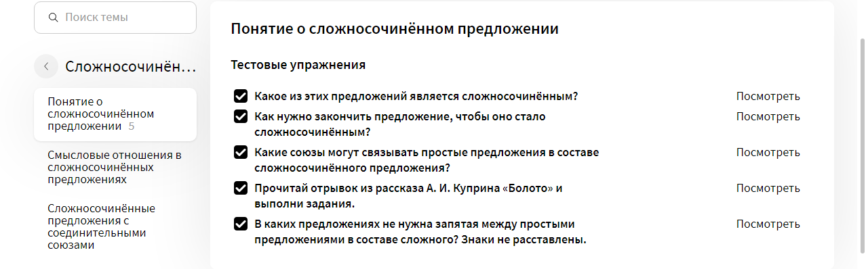
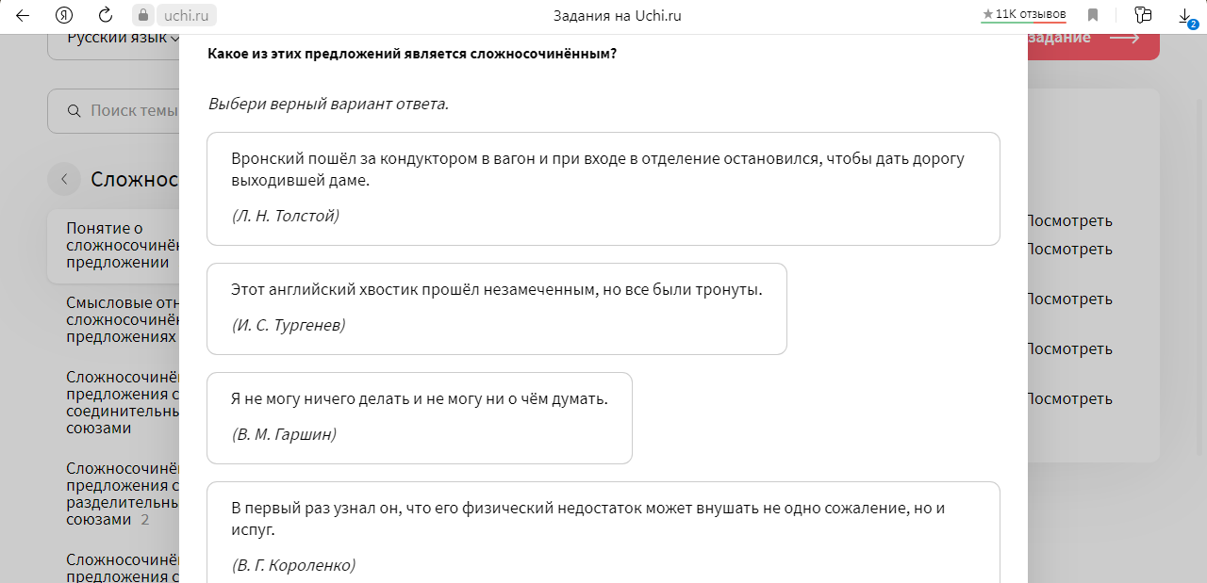

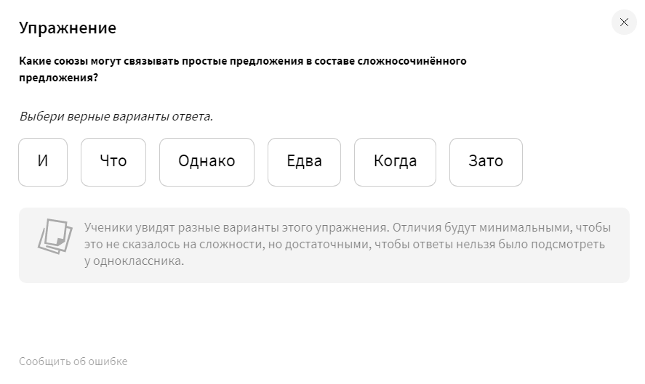

Приложение 2
Примеры заданий для самостоятельной работы

